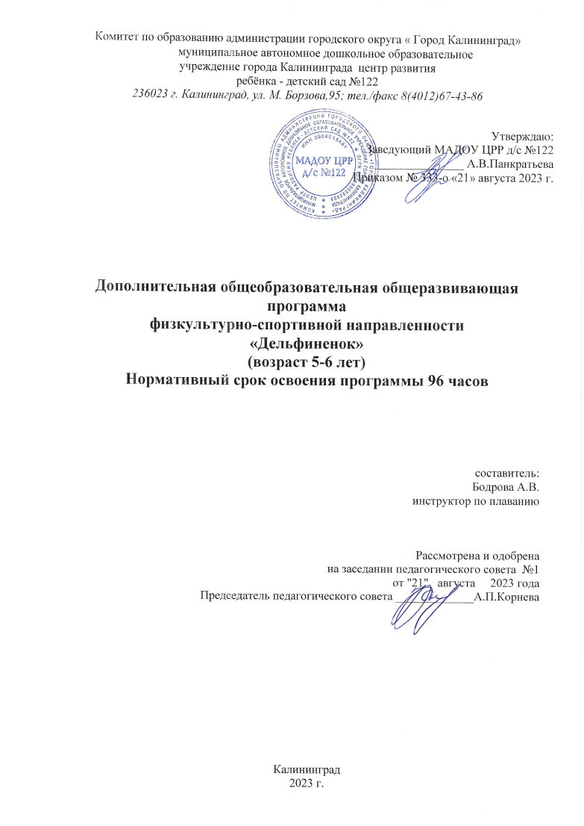

Пояснительная записка.

В Калининградской области в последние годы наблюдается рост строительства детских садов так называемого «модульного типа» с наличием плавательных бассейнов. Это очень положительная тенденция и благоприятная ситуация для массового занятия детей дошкольного возраста плаванием и оздоровительными занятиями в воде. Ведь занятия плаванием занимают особое место в физическом воспитании, развитии и укреплении здоровья дошкольников. Благотворное влияние плавания на организм ребенка помогает не только стать здоровым, сильным, ловким, выносливым, смелым, но и овладеть навыками, которые могут пригодится в чрезвычайной ситуации на воде. От всех физических упражнений плавание отличается двумя присущими только ему особенностями: тело человека при плавании находится в особой среде — воде, а движения выполняются в горизонтальном положении и снижается статическая нагрузка на позвоночник. Все это оказывает прекрасное оздоровительное действие на организм ребенка и способствует формированию и укреплению скелета. Активные движения ног в безопорном положении, динамичность и амплитуда движений позволяют увеличить работоспособность и силу мыщц и укрепить опорно-двигательный аппарат. Однако в настоящее время плавательная подготовленность населения России еще очень низка как среди взрослых, так и среди детей. По данным Госкомстата России, до 15% несчастных случаев на воде происходят с детьми в возрасте до 14 лет. Среди всех несчастных случаев с летальным исходом наибольший процент составляет гибель на воде — до 30%. Причем первый пик несчастных случаев на воде приходится на возраст 5-9 лет.
Поэтому необходимость дополнительных занятия плаванием с детьми является востребованной, особенно для детей, которые посещают дошкольные учреждения без плавательных бассейнов.
При составлении программы учтены нормы и требования к нагрузке детей в течение недели. Программа составлена в соответствии с инструктивно – методическим письмом Министерства образования РФ от 14.03.2000г. №65/23-16, а также СанПиН 2.4.1.3049-13 "Санитарно-эпидемиологические требования к устройству, содержанию и организации режима работы в дошкольных организациях"
Программа дополнительного образования по плаванию составлена на основе программы «Обучение плаванию детей от 2 до 7 лет» автор Т.А Протченко, Ю.А. Семенов, а также «Система обучения плаванию детей дошкольного возраста» А.А.Чеменева,Т.В.Столмакова.
Актуальность этой программы в том, что она формирует прочный навык плавания у детей, который является жизненно необходимым и способствует укреплению здоровья подрастающего поколения.

Цель программы: обучение детей жизне- и здоровьесберегающим навыкам плавания.

Задачи:
- расширять знания детей о значении занятий плаванием;
- учить движениям руками, ногами различными способами плавания;
- учить плаванию различными способами в полной координации;
- учить использованию элементов прикладного плавания;
- учить смене способов при плавании на максимально возможное расстояние.

Программа рассчитана для обучения детей дошкольного возраста 5-6 лет (старшая группа). Занятия проводятся группами по 12-14 человек во второй половине дня два раза в неделю в течении года. Продолжительность занятий, старшая группа – не более 25 мин.Общее количество занятий в год -72. Освоение содержания программы оценивается по результатам выполнения требования и стандартов, установленных для соответствующей возрастной группы.

Также предусматривается индивидуальная работа с детьми, обладающими различным уровнем развития:
- способных и одаренных в двигательном отношении;
- заторможенных, неловких, неуверенных в своих силах.
Для реализации программы созданы необходимые условия: бассейн, раздевалки, душевые, необходимый инвентарь (плавательные круги, доски, нарукавники, мячи и т.д.)

Календарный учебный график
реализации дополнительной общеразвивающей
программы «Дельфиненок»

Содержание | Возраст 5-6
Количество групп | 4
Начало учебного года | 1 сентября
Окончание учебного года | 31 августа
Сроки проведения родительских организационных и тематических собраний | Сентябрь, май

Продолжительность учебного года

Всего недель | 41
1-е полугодие | 17
2-е полугодие | 24
Продолжительность рабочей недели | 5 дней
Дни занятий | понедельник - суббота
Время занятий | 17.00 – 19.45
Недельная образовательная нагрузка занятий | 2
Периодичность показа деятельности | Январь, июнь
Темы итогового занятия

Учебно-тематический план

Раздел программы | Тема | Кол-во часов по теме
1 . Знания о плавании | Правила предупреждения травматизма во время занятий плаванием (+ в течение года 1 раз в месяц в ходе занятия) | 2
 | История возникновения плавания | 1
 | Закаливание организма. Значение закаливания для укрепления здоровья человека, сведения о пользе плавания | 1
 | Всего: | 4
2. Способы  плавательной деятельности | Показ способов плавания | 2
 | Проверка плавательной подготовленности | 1
 | Выполнение упражнений, развивающих быстроту, координацию, выносливость | 2
 | Комплексы ОРУ для развития основных  физических качеств и подготовительные  имитационные упражнения для закрепления и  совершенствования способов плавания | 2
 | Всего: | 7
3. Физическое совершенствование | Общеразвивающие упражнения и  имитационные плавательные упражнения | 3
 | Вход в воду:  с помощью  прыжком,  спад в воду | 0  2  3
 | Переходы от бортика к бортику | 1
 | Выдохи в воду | 2
 | Отработка дыхания при всех способах  плавания | 3
 | Движения руками при всех способах плавания:  в движении шагом,  с доской между колен  в скольжении | 2  2  3
 | Движения ногами при всех способах плавания | 7
 | Плавание облегчённым способом | 4
 | Плавание по «элементам» | 8
 | Плавание всеми способами в полной координации | 4
 | Плавание избранным способом | 2
 | Комплексное плавание | 2
 | Прыжки с бортика вниз ногами | 1
 | Стартовые прыжки | 2
 | Повороты у бортика | 2
 | Игры на воде | 8
 | Свободное плавание | 2
 | Эстафетное плавание | 2
 | Контрольные занятия | 4
 | Всего в год: | 96

Содержание программы.
Особенностью данной программы является использование современной эффективной технологии - одновременной методики обучения всем облегченным, неспортивным и спортивным способам плавания, начиная уже в младших группах и продолжая их совершенствование в старших группах. Методика отвечает всем необходимым известным требованиям: доступна даже детям младших возрастов; соответствует задачам и условиям занятий; сокращает до минимума время формирования навыка проплывания нескольких метров облегченным способом уже на первых занятиях; ускоряет увеличение проплываемых расстояний выбранным способом, на базе которого быстро осваиваются остальные спортивные способы, увеличивается проплываемое расстояние избранным и другими способами. Кроме того, в данной методике обучения сокращен период освоения в водной среде за счет сокращения числа повторений упражнений в статических положениях типа «поплавок», «медуза», лежаний на воде, скольжений без движения руками или ногами.
Другой важной особённостью предлагаемой методики является то, что ребенок в первую очередь обучается тому способу плавания, который у него получается лучше и на освоение которого будет затрачено меньше всего времени. Определяется этот способ при одновременном знакомстве учащихся с элементами всех способов плавания, т. е. с большим количеством плавательных движений. На основе выбранного способа плавания в начале обучения легче овладевать и остальными способами.
Организация занятий плаванием по предлагаемой методике способствует установлению в бассейне оптимального физкультурно-оздоровительного режима. Методика предусматривает упражнения, помогающие ребенку быстро освоиться в водной среде и овладеть техникой различных способов плавания.
В программе особое внимание уделяется подготовительным и развивающим основные физические качества упражнениям на суше и в воде, выполнению по окончанию обучения в каждой возрастной группе установленных требований и образовательных стандартов по всем имеющимся в программе разделам: знаний, упражнений на суше, упражнений для освоения с водой, упражнений в воде.
Программа делится на несколько этапов. Месяц сентябрь перед началом занятий в бассейне (в октябре) посвящается общеразвивающим и специальным упражнениям на суше (в спортивном зале, на бортике в бассейне).
Для соблюдения правильного построения занятий четко используются все педагогические принципы обучения со строгим выполнением таких методических условий, как:
- преемственность упражнений (от известного к неизвестному, от освоенного к неосвоенному);
- постепенность (от простого к сложному);

- использование специально разработанных средств и методов для формирования прочного навыка плавания.
Для повышения эффективности обучения следует также руководствоваться положением, что сочетание врожденных морфологических и функциональных особенностей характеризует одаренность в том или ином виде деятельности. Должна быть поставлена задача - найти для обучаемого те движения, то сочетание движений, которые бы отвечали его способностям, его одаренности. Кроме того, это повышает еще и заинтересованность к занятиям самих обучаемых.
При определении последовательности освоения упражнений следует учитывать закономерность переноса навыков. Особенно эффективно использование этого положения на начальном этапе обучения, когда все движения выполняются в упрощенных формах, т.е. в облегченных способах, более доступных обучаемым. Это дает возможность быстрее осваивать более сложные, спортивные, но имеющие много общего в структуре движений с облегченными способами.
При обучении по данной методике используется групповой метод обучения, когда занимающиеся обучаются общим для всех плавательным движениям, но осваивают их по-разному, индивидуально. Применение такого подхода наиболее эффективно именно на начальном этапе, когда они еще не раскрыли своих способностей, а основы техники движений остаются общими для всех.
Кроме того, на начальном этапе обучения, который продолжается два месяца, обучающимся предоставляется возможность из большого количества движений разных способов, начиная с рук, а затем ног и их различных сочетаний выбрать те, которые у каждого лучше получаются. Результатом этого является выбор способа плавания, который соответствует индивидуальным особенностям каждого занимающегося. Именно овладение этого своего первого, легче получающего, помогает в дальнейшем осваивать остальные более сложные способы, как по элементам, так и в полной координации.
Следующий этап: декабрь, январь, февраль, март - посвящается углубленному освоению спортивных способов. Причем последовательность их освоения также может быть разная, начиная с лучше получающегося и постоянно переходя к более трудно осваиваемым способам.
Завершается год : апрель-май –подготовка и проведение водно-спортивных праздников и соревнований.

Содержание программы (сентябрь -май).
блоки | Старшая группа
Задачи | 1. Знать об оздоровительном и прикладном значении плавания.  2. Учить детей переходить из положения «звездочка» в положение «поплавок» и наоборот.  3. Выполнять скольжение на груди и на спине на дальность (метры).  4. Доставать игрушки со дна при нырянии на дальность.  5.Совершенствовать плавание неспортивными и спортивными способами, приучать детей стараться проплывать, постоянно увеличивая расстояние  6. Учить выполнять повороты при плавании на груди.  7. Учить делать выдохи в воду во время плавания по элементам и в полной координации различными способами.
Знания | 1. Особенности способов плавания (какой самый быстрый, как лучше плыть на дальность).  2. Знать:  -связь плавания с общеобразовательными предметами (математика, изобразительное искусство, музыка и др.);  - гигиену, правила поведения в бассейне, оценку своих умений и др.;  - простейшие сведения из истории плавания.
Умения и навыки  Упражнения на суше  Упражнения для освоения с водой  Упражнения в воде | 1. Общеразвивающиа упражнения, в т.ч. на гибкость, подвижность суставов, координацию, специальные упражнения на дыхание.  2.Комплексы специальных упражнений «пловца» для различных способов плавания.  3. Простейшие комплексы упражнений (4-6) для включения в занятия утренней гимнастики и в другие формы двигательной деятельности режима детского сада.  4. Игровые, вспомогательные, подводящие упражнения к движениям в воде.  5. Простейшие специальные упражнения «пловца», комплексы упражнений для занятий утренней гимнастики и других форм двигательной деятельности в режиме детского сада.  6. Стоя, сидя, лежа на спине и на груди выполнять движения руками брассом, дельфином, кролем на груди, кролем на спине.  7. Стоя, сидя, лежа на спине и на груди выполнять движения ногами кроем на груди, кролем на спине, дельфином, брассом.  8. Стоя, сидя на бортике, выполнять согласование движений руками и ногами разными способами в различных сочетаниях.  1. Повторить упражнения предыдущей возрастной группы.  2. Выполнять «звездочку» на груди и на спине - отдых на воде с максимально возможной продолжительностью.  3. Выполнять скольжение на груди на дальность.  4. Ныряние на дальность с доставанием игрушек со дна.  5. Эстафеты, игры, различные развлечения на воде.  1. Выполнять спады в воду из различных положений: сидя, в приседе, в глубоком наклоне.  2. Упражнения «по элементам» и в отдельных сочетаниях на овладение спортивной техники плавания, в т.ч. со вспомогательными средствами.  3. Плавание при помощи движений рук брассом, дельфином, кролем с выдохом в воду, в т.ч. со вспомогательными средствами.  4. Движения ногами кролем, дельфином брассом с выдохом в воду, в т.ч. со вспомогательными средствами.  5. Плавание различными сочетаниями неспортивными и спортивными способами с выдохами в воду; (согласовывать движения руками и ногами с дыханием), с выполнением поворотов, в т.ч. со вспомогательными средствами.  6. Максимальное проплывание расстояний, в т.ч. с переворотами из положения на груди в положение на спине и наоборот.

Прогнозируемый результат

 | 5-6 лет
Требования | Выполнять требования программы предыдущей возрастной группы.  Выполнять упражнение «отдых на воде» в течение 10-15 сек  . Выполнять скольжение на груди и на спине 3-4-5 м.  Доставать игрушки со дна при нырянии на дальность.  Уметь:  - выполнять 9-12-15 выдохов в воду;  -выполнять упражнение «отдых на воде» в течение 9-12-15 сек  - выполнять скольжение на груди и на спине 3-4-5 м;  - при нырянии в длину (2-3 м) собирать игрушки со дна;  - плавание со сменой способов, не касаясь дна и стенок бассейна;  - оценивать свою плавательную подготовленность и рассказывать о занятиях по плаванию.
Стандарт | Плавание любым способом со вспомогательными средствами более 15 м.  Плавание любым способом 7-9-11 м

Диагностическая таблица нормативных оценок плавательной подготовленности в возрастных группах
(метры, плавание любым способом)

Возраст, лет | Уровни
 | Высокий |  | Выше среднего |  | Средний |  | Ниже среднего |  | Низкий
 | Постоянно занимаются | Новички | Постоянно занимаются | Новички | Постоянно занимаются | Новички | Постоянно занимаются | Новички | Постоянно занимаются | Новички
5-7 лет | 11 и более | 7 и более | 9 | 6 | 7 | 5 | 5 | 4 | 3 | 2 и менее

Литература.

- А.А.Чеменева ,Т.В.Столмакова «Система обучения плаванию детей дошкольного возраста».-М.,2011
- Булгакова Н.Ж. Игры у воды и на воде.-М.: Физкультура и спорт, 2000.
- Карпенко Е.Н.,Коротнова Т.П., Кошкшдан Е.Н. Плавание: игровой метод обучения. – М.: Олимпия пресс. 2006.
- Макаренко Л.П. Юный пловец,1983.
- Методическое пособие по начальному обучению плавания(программа на 16-18 занятий). МКО Московское городское физкультурно-спортивное объединение.-.,1998.
- Никитский Б.Н., Васильев В.С.Плавание,1985.
- Осокина Т.И. Обучение плаванию в детском саду,1985.
- Протченко Т.А., Семенов Ю.А. Обучение плаванию дошкольников и младших школьников.- М.: Айрис-пресс, 2003.
- Т.А. Протченко, Ю.А.Семенов Плавание:учебная программа для детей от 2 до 7 лет. Московский комитет образования Центр организационно-методического обеспечения физического воспитания, Москва,1999год.
- Семенов Ю.А. Обучение прикладному плаванию, 1990

